
O’ZBEKISTON RESPUBLIKASI OLIY TA’LIM, FAN VA INNOVATSIYA VAZIRLIGI
ABU RAYXON BERUNIY NOMIDAGI URGANCH DAVLAT UNIVERSITETI

Kompyuter injineringgi fakulteti
„Kompyuter ilmlari va dasturlash texnologiyalari” yo’nalishi 234-guruh
Rustamova Shahrizoda
“Web texnologiyalar ” fanidan
11-laboratoriya mashg’uloti

Qabul qildi: ________________________________________________
Urganch-2025

Mavzu: JavaScript da oddiy funksiyalar va o‘zgaruvchilar yaratish
Maqsad: JavaScriptda oddiy funksiyalar (declaration, expression) va o'zgaruvchilarni e'lon qilish (var, let, const) jismoniy mashqlarni o'rganish, ularning to'g'ri yo'nalishlarini va farqlarini amaliy misollar orqali olib borish.

Nazariy qism:
JavaScript dan foydalanishni bir qancha usuli mavjud bo'lib ulardan biri html sahifani tarkibida foydalanish boshqa bir turi esa tashqi fayl sifatida foydalanish mumkin. <script> HTMLda JavaScript kodi teglar orasiga kiritiladi: </script>.
<script>document.getElementById("demo").innerHTML = "UzbekDevs JavaScript";</script>

JavaScript <head> yoki <body> da - HTML da istalgan miqdorda JavaScript kodlarini joylashtirishimiz mumkin. JavaScript kodingiz HTML sahifani <body></body> hamda <head></head> teglaridan birida yoki bo'lmasam ikkalasida ham joylashtirish mumkin.

<head> da JavaScript - ushbu misolda JavaScript HTML sahifasining bo'limiga <head> ga function joylashtirilgan
<!DOCTYPE html><html><head><script>function myFunction() {
document.getElementById("demo").innerHTML = "UzbekDevs JavaScript";
}</script></head><body><h2>Head da JavaScript</h2>
<p id="demo">Matn</p><button type="button" onclick="myFunction()">Boshlash</button></body></html>

<body> da JavaScript - ushbu misolda JavaScript HTML sahifasining bo'limiga <body> ga function joylashtirilgan. Tugma bosilganda funktsiya chaqiriladi (chaqiriladi):
<!DOCTYPE html><html><body>
<h2>Head da JavaScript</h2><p id="demo">Matn</p><button type="button" onclick="myFunction()">Boshlash</button><script>function myFunction() {
document.getElementById("demo").innerHTML = "UzbekDevs JavaScript";
}</script></body></html>

Eslatma: JavaScript kodingizni <head> qismiga joylashtirsangiz veb sahifangizni yuklashda sekinlashishga olib keladi. Chunki <head> qismida sahifa ishga tushayotgan vaqtda browser tamonidan o'qiladi. Bunday holda browser JavaScript elementlarini o'ziga biriktirib olganda ozmuncha vaqt ketishi siz tamondan sezilishi tabiiy. <body> qismida joylashtirish bu foydalanuvchiga nisbatan sahifa ancha tez ishlagandek bo'ladi. Chunki sahifa ochilib JavaScript funksiyangiz ishlashni boshlaydi.

Tashqi JavaScript - JavaScript yozgan kodingizni faqat HTML sahifaga emas balki uni tashqi fayl ko'rinishda ham saqlab qo'yishingiz mumkin. fayl kengaytmasi *.js ko'rinishda bo'ladi.

myScript.js
function myFunction() {
document.getElementById("demo").innerHTML = "UzbekDevs JavaScript";
}
tashqi JavaScript faylni chaqirish uchun HTML da <script> juft teglaridan foydalanib src ga fayl manzilini kiritasiz.
<script src="myScript.js"></script>
Tashqi faylni chaqirish mobaynida ikki bo'limda ham chaqirish imkoniyati mavjud jumladan <head> hamda <body> qismda ham chaqirish vaqtda yuqoridagi eslatmaga e'tibor qaratib kod yozishingizni tavfsiya qilamiz.

Tashqi JavaScript afzalliklari - JavaScript ni tashqi fayllarga joylashtirib ishlashni bir qancha afzalliklari mavjud quyidagilarni keltirib o'tishimiz mumkin.
- HTML va JavaScript kodinigiz alohida saqlanib turadi.
- HTML va JavaScript ni o'qishda va saqlashni osonlashtiradi.
- Keshlangan JavaScript fayllar sahifani qayta yuklanishida sahifa tezligini oshiradi.

Tashqi havolalar - tashqi skriptga 3 xil usulda murojaat qilish mumkin:
- To'liq URL bilan (to'liq veb-manzil)
- Fayl yo'li bilan (masalan, /js/)
- Hech qanday yo'lsiz
<script src="https://uzbekdevs.uz/js/myScript.js"></script>
<script src="/js/myScript.js"></script><script src="myScript.js"></script>

JavaScript O'zgaruvchilar - JavaScript dasturlash tilida o'zgaruvchilarni e'lon qilishning 4 xil usuli bor bo'lib quyidagilar kiradi.
- var
- let
- const
- hech narsa ishlatmasdan

O'zgaruvchilar nima?
O'zgaruvchilar - bu ma'lumotlarni saqlash uchun konteynerlar (ma'lumotlar qiymatlarini saqlash). Ushbu misolda, x, yva z, o'zgaruvchilar bo'lib, ular varkalit so'z bilan e'lon qilinadi:
Masalan: var x = 5;var y = 6;var z = x + y;
Ushbu misolni let kalit so'zi bilan e'lon qilishga misol keltiramiz.Masalan: let x = 5;let y = 6;let z = x + y;
Ushbu misolda, x, yva z, e'lon qilinmagan o'zgaruvchilar:
Masalan: x = 5;y = 6;z = x + y;
JavaScript da constni umumiy qoida bo'lishi kerak bo’lsa const kalit so'zi bilan o'zgaruvchini e'lon qilsa bo'ladi. Bunda o'zgaruvchini o'zgartirib bo'lmaydi. Misol uchun PI ni qiymati o'zgarmas bo'lib uni const bilan e'lon qilishimiz mumkin.
const PI = 3.14;

JavaScript Funksiya - JavaScript dasturlash tilida ham boshqa dasturlash tillari singari funksiya mavjud va vazifalari ham o'xshash hisoblanadi. Funksiya uchun qisqacha tarif quyidagicha keltirsak bo'ladi. Funksiya - ma'lum bir vazifa bajarishga mujjallangan bo'lib dastur kodining bir qismi hisoblanib uni qayta-qayta foydalanish imkoniyati bo'lib kod bo'lagidir. Masalan: a va b ning ko'paytmasini qaytaradigan dastur kodi.
function myFunction(a, b) {
return a * b; // a va b ni ko'paytmasi qaytariladi
}
JavaScript Funksiya sintaksisi - Funksiya funksiya nomi va () qavs ichida parametrlar qabul qiladi. Funksiya nomi harflar, sonlar, pastgi chiziq va dollor belgilari bo'lishi mumkin. har bir parametr "," vergul bilan ajratilib ko'rsatiladi. Funksiya tanasi figuraviy qavs ichida yoziladi.
function name(parameter1, parameter2, parameter3) {
// funksiya tanasi
}

Funktsiyani chaqirish - Funksiya tarkibidagi kod faqat chaqirilganda (murojaat) qilingandagina ishlaydi.
- Bir bir tugmas asosida chaqirish
- JavaScipt kodi tarkibida chaqirib utish
- Avtomatik chaqirishni amalga oshirish

Funktsiyani qaytarish - Funksiya return belgisigacha ishlaydi yoki funksiya tanasi oxirigacha bajariladi. Qiymat qaytarish uchun return kalit so'zidan foydalaniladi.
let x = myFunction(4, 3);
function myFunction(a, b) {
return a * b;
}
Natija: 12
Amaliy qism:
index.html ga navigatsiya qismiga ushbu kod qo’shildi:

<li><a href="onlineTest.html" target="_blank" rel="noopener"><font color="cyan">Online test ishlash</font></a></li>
Ko’rinishi:
onlineTest.html kodi:
<!DOCTYPE html>
<html lang="uz">
<head>
<meta charset="UTF-8" />
<meta name="viewport" content="width=device-width, initial-scale=1.0"/>
<title>Online kutubxona testlari — bitta sahifa</title>
<link rel="stylesheet" href="ARMstyle.css" />
</head>
<body>
<div class="app">
<div class="card" id="selectCard">
<h1>Online kutubxona — test platforma</h1>
<p class="muted">Kitobni tanlang, so‘ng 3 bosqichli testlarni bajaring: oson → o‘rta → qiyin. Har bosqichda kamida 10 ta savol bor.</p>
<div class="row" style="margin:14px 0 10px;">
<label for="book"><strong>Kitob:</strong></label>
<select id="book">
<option value="donkihot">Don Kihot</option>
// kabi kitoblar yoziladi
</select>
<button class="primary" onclick="start()">Boshlash</button>
</div>
<div class="panel">
<div class="grid-2">
<div>
<p><strong>Tizim qoidalari:</strong></p>
<ul>
<li><span class="pill"><span class="level-pill">Oson</span> → <span class="level-pill">O‘rta</span> → <span class="level-pill">Qiyin</span></span></li>
<li>Har bosqichda 10 ta savol.</li>
<li>Natija:
<span class="pill">1–5: <span class="kbd">Qoniqarli</span></span>, <span class="pill">6–8: <span class="kbd">Yaxshi</span></span>,
<span class="pill">9–10: <span class="kbd">A’lo</span></span>
</li><li>Faqat “A’lo” olsangiz keyingi bosqichga o‘tasiz. Aks holda qayta ishlaysiz.</li>
</ul></div><div>
<p><strong>Maslahat:</strong></p><ul>
<li>Savollarni belgilang, yakunda “Bosqichni tugatish” tugmasini bosing.</li>
<li>Qayta ishlashda javoblarni o‘zgartirib ko‘ring.</li>
<li>Oxirida umumiy ko‘rsatkich chiqadi.</li>
</ul></div> </div></div></div>
<div class="card hidden" id="testCard">
<div class="row" style="justify-content: space-between;">
<div>
<h2 id="title">Kitob — Bosqich</h2>
<p class="muted" id="subtitle">10 ta savol, javoblarni belgilang.</p>
</div>
<div style="min-width:200px;">
<div class="progress"><div class="bar" id="bar"></div></div>
<p class="muted" style="margin-top:6px;"><span id="progressText">0/10 belgilandi</span></p>
</div></div>
<div id="questions"></div>
<div class="footer">
<button class="ghost" onclick="backToSelect()">Kitobni almashtirish</button>
<button class="primary" onclick="finishLevel()">Bosqichni tugatish</button>
<button class="warn hidden" id="retryBtn" onclick="retryLevel()">Bosqichni qayta ishlash</button>
<button class="success hidden" id="nextBtn" onclick="nextLevel()">Keyingi bosqichga o‘tish</button>
</div>
<div id="resultPanel" class="panel hidden"></div>
</div>
<div class="card hidden" id="finalCard">
<h2>Test yakunlandi</h2>
<p id="finalText"></p>
<div class="footer">
<button class="primary" onclick="resetAll()">Yangi test boshlash</button>
</div></div></div>
<script>
const DB = {
donkihot: {
title: "Don Kihot",
levels: {
oson: [
{q:"Asar qahramoni nomi kim?", a:["Don Juan","Don Kihot","Dante","Migel de Servantes"], t:1},
{q:"Don Kihotning sodiq yo‘ldoshi?", a:["Migel de Servantes","Sancho Panza","Dante","Sherlok"], t:1},
{q:"Don Kihot ko‘p hollarda nimani dushman deb biladi?", a:["Shamol tegirmonlarini","Do'stlarini","Ritsarlarni","Qaroqchilarni"], t:0},
{q:"Asar janri?", a:["Drama","Ertak","Roman","Qissa"], t:2},
{q:"Muallif kim?", a:["Don Juan","Don Kihot","Dante","Migel de Servantes"], t:3},
{q:"Don Kihot o‘zini qanday ko‘radi?", a:["Ritsar","Shoir"], t:0},
{q:"Sancho Panza nima qiladi?", a:["Yordamchi va maslahatchi","Raqib"], t:0},
{q:"Don Kihotning maqsadi?", a:["Adolatni tiklash","Taxtni egallash"], t:0},
{q:"Asar asosan qaysi mamlakatda?", a:["Ispaniya","Fransiya"], t:0},
{q:"Tegirmonlar bilan kurashish nimani anglatadi?", a:["Xayoliy dushmanlar","Haqiqiy jang"], t:0},
],
orta: [
{q:"Servantes asarni qachon yozgan?", a:["17-asr boshi","19-asr"], t:0},
{q:"Don Kihotning otining nomi?", a:["Rosinant","Bucefal"], t:0},
{q:"Dulcinea kim?", a:["Idealizatsiya qilingan seviklisi","Haqiqiy malika"], t:0},
{q:"Asarning markaziy g‘oyalaridan biri?", a:["Ideallar va reallik to‘qnashuvi","Falsafiy nihilizm"], t:0},
{q:"Sancho Panza ko‘proq qanday xarakter?", a:["Pragmatik","Romantik"], t:0},
{q:"Don Kihot qaysi ritsarlik an’analariga ergashadi?", a:["O‘rta asr ritsarligi","Uyg‘onish davri"], t:0},
{q:"Asar ohangi ko‘pincha?", a:["Satirik","Tragik"], t:0},
{q:"Don Kihotning qalqoni?", a:["Eski va oddiy","Qimmatbaho"], t:0},
{q:"Sancho ko‘pincha Don Kihotni qanday qiladi?", a:["Yerga tushiradi (realist qiladi)","Ruhlantiradi"], t:0},
{q:"Asarning tili?", a:["Ispancha","Ital’yanca"], t:0}, ],
qiyin: [
{q:"Servantesning hayoti ta’siri?", a:["Harbiy va asirlik tajribasi","Ruhoniy xizmat"], t:0},
{q:"Roman strukturasi?", a:["Ikki qismli","Bir qismli"], t:0},
{q:"Metafiksiya unsurlari mavjudmi?", a:["Ha","Yo‘q"], t:0},
{q:"Don Kihotning aqida va amali o‘rtasidagi ziddiyat?", a:["Kuchli","Zaif"], t:0},
{q:"Sancho afsonaviy orol boshqaradimi?", a:["Tasavvurda sinov sifatida","Haqiqatan"], t:0},
{q:"Asarda ijtimoiy tanqid bormi?", a:["Bor","Yo‘q"], t:0},
{q:"Don Kihotning yakuniy holati?", a:["Uyga qaytib hushyorlashadi","Qirollikka ko‘tariladi"], t:0},
{q:"Ritsarlik romanlariga munosabat?", a:["Parodiya va tanqid","Ulug‘lash"], t:0},
{q:"Narrator uslubi?", a:["Murakkab, o‘yinchi","Oddiy"], t:0},
{q:"Asar ta’siri?", a:["Yevropa adabiyotiga chuqur ta’sir","Cheklangan"], t:0}, ] } },
"1984": {
title: "1984",
levels: {
oson: [
{q:"Muallif kim?", a:["Jorj Oruell","Ray Bredberi"], t:0},
{q:"Asarda bosh qahramon?", a:["Uinston Smit","Gregor Samsa"], t:0},
{q:"Partiya rahbari kim?", a:["Katta Aka","Kichik Aka"], t:0},
{q:"Asosiy mavzu?", a:["Totalitarizm va nazorat","Romantik muhabbat"], t:0},
{q:"Tilga aralashuv nima deb ataladi?", a:["YangiTil (Newspeak)","EskiTil"], t:0},
{q:"Sevgi aloqasi kim bilan?", a:["Juliya","Ana Karenina"], t:0},
{q:"Haqiqat vazirligi nima qiladi?", a:["Tarixni qayta yozadi","Adolatni ta’minlaydi"], t:0},
{q:"Teleekranlar nimaga xizmat qiladi?", a:["Doimiy kuzatuv","Faqat ko‘ngilochar"], t:0},
{q:"Xoin kim bo‘lishi mumkin?", a:["O’Braen","Sancho"], t:0},
{q:"Yakun ohangi?", a:["Qo‘rqinchli, pessimist","Baxtli"], t:0}, ],
orta: [
{q:"YangiTil maqsadi?", a:["Fikr doirasini toraytirish","Savodxonlikni oshirish"], t:0},
{q:"2+2=5 nimani anglatadi?", a:["Haqiqatni majburlab o‘zgartirish","Matematik yangilik"], t:0},
{q:"Xona 101 nimaga mashhur?", a:["Eng dahshatli qo‘rquv joyi","Dam olish xonasi"], t:0},
{q:"Uinstonning ish joyi?", a:["Haqiqat vazirligi","Tinchlik vazirligi"], t:0},
{q:"Erishilgan muhabbatning taqdiri?", a:["Buziladi","Mustahkamlanadi"], t:0},
{q:"Prollar kim?", a:["Oddiy xalq qatlamlari","Partiya elitalari"], t:0},
{q:"Kuzatuv usullaridan biri?", a:["Teleekran","Drone"], t:0},
{q:"Uinston kundaligi nimani bildiradi?", a:["Ichki isyon","Rasmiy raport"], t:0},
{q:"O’Braen roli?", a:["Manipulyator va soxtakor","Sodiq do‘st"], t:0},
{q:"Asar janri?", a:["Distopiya","Utopya"], t:0}, ],
qiyin: [
{q:"Haqiqatning ijtimoiy konstruksiyasi?", a:["Partiya yaratadi","Erkin matbuot yaratadi"], t:0},
{q:"YangiTilning semantik strategiyasi?", a:["Sinonimlarni yo‘qotish","Neologizmlar qo‘shish"], t:0},
{q:"Xona 101 psixologiyasi?", a:["Individual eng katta qo‘rquv","Jamoaviy qo‘rquv"], t:0},
{q:"O’Braen dialektikasi?", a:["Mantiqni buzish orqali tobe qilish","Haqiqatni tiklash"], t:0},
{q:"Prollarning imkoniyati?", a:["Potensial isyon kuchi","Hech qanday imkon"], t:0},
{q:"Telos (yakuniy maqsad)?", a:["To‘liq nazorat","Erkin jamiyat"], t:0},
{q:"Sevgi va xotira holati?", a:["Yo‘q qilinadi","Yuksaltiriladi"], t:0},
{q:"Uinstonning ruhiy sinishi?", a:["To‘liq","Qisman"], t:0},
{q:"Katta Aka obrazi?", a:["Konstruktiv mif","Real shaxs"], t:0},
{q:"Asar ta’siri?", a:["Siyosiy til va nazorat tanqidi","Faqat romantika"], t:0}, ] } },
// kabi barcha kitob uchun testlar savol-javoblari bilan yoziladi
};
let currentBookKey = null;
let currentLevelIndex = 0; // 0: oson, 1: o‘rta, 2: qiyin
let selections = []; // foydalanuvchi tanlagan variant indekslari
let levelScores = [null, null, null]; // har bosqichdagi to‘g‘ri javoblar soni
const levelNames = ["Oson", "O‘rta", "Qiyin"];
const $ = (id) => document.getElementById(id);
function show(el, flag) { flag ? el.classList.remove("hidden") : el.classList.add("hidden"); }
function updateProgress() {
const total = selections.length;
const answered = selections.filter(v => v !== null).length;
const pct = Math.round(answered / total * 100);
$("bar").style.width = pct + "%";
$("progressText").textContent = `${answered}/${total} belgilandi`;}
function start() {
currentBookKey = $("book").value;
currentLevelIndex = 0;
levelScores = [null, null, null];
show($("selectCard"), false);
show($("testCard"), true);
renderLevel();
}function backToSelect() {
show($("testCard"), false);
show($("finalCard"), false);
show($("selectCard"), true);
}function renderLevel() {
const book = DB[currentBookKey];
const levelKey = ["oson","orta","qiyin"][currentLevelIndex];
const levelArr = book.levels[levelKey];
$("title").textContent = `${book.title} — ${levelNames[currentLevelIndex]} bosqich`;
$("subtitle").textContent = `Savollar soni: ${levelArr.length}. Belgilang va yakunda natijani ko‘ring.`;
selections = Array(levelArr.length).fill(null);
updateProgress();
$("resultPanel").className = "panel hidden";
show($("retryBtn"), false);
show($("nextBtn"), false);

let html = "";
levelArr.forEach((item, i) => {
html += `
<div class="question">
<p><strong>${i+1}.</strong> ${item.q}</p>
<div class="answers">
${item.a.map((opt, j) => `
<button id="btn-${i}-${j}" onclick="selectAnswer(${i}, ${j})">${opt}</button>
`).join("")}
</div></div> `; });
$("questions").innerHTML = html;}
function selectAnswer(qIndex, optIndex) {
const prev = selections[qIndex];
selections[qIndex] = optIndex;
const answersCount = DB[currentBookKey].levels[["oson","orta","qiyin"][currentLevelIndex]][qIndex].a.length;
for (let j = 0; j < answersCount; j++) {
const btn = $(`btn-${qIndex}-${j}`);
if (!btn) continue;
btn.classList.toggle("selected", j === optIndex);
} updateProgress();}
function finishLevel() {
const book = DB[currentBookKey];
const levelKey = ["oson","orta","qiyin"][currentLevelIndex];
const levelArr = book.levels[levelKey];
let correct = 0;
let unanswered = 0;
const wrongIndices = [];
levelArr.forEach((item, i) => {
const sel = selections[i];
if (sel === null) {
unanswered++;
return; }
if (sel === item.t) {
correct++;
} else {
wrongIndices.push(i);
const wrongBtn = document.getElementById(`btn-${i}-${sel}`);
if (wrongBtn) wrongBtn.classList.add("wrong");
} });
levelScores[currentLevelIndex] = correct;
let rating, css = "panel";
if (correct <= 5) { rating = "Qoniqarli"; css += " bad"; }
else if (correct <= 8) { rating = "Yaxshi"; css += " warn"; }
else { rating = "A’lo"; css += " good"; }
const canProceed = (correct >= 9);
const wrongSummary = wrongIndices.length? `<br/><strong>Xato ishlangan savollar:</strong> ${wrongIndices.map(i => i+1).join(", ")}`
: `<br/><strong>Xato savollar yo‘q.</strong>`;
const msg = `<strong>Natija:</strong> ${correct}/${levelArr.length} — <strong>${rating}</strong><br/>
<span class="muted">Belgilanmagan savollar: ${unanswered}</span><br/>
${wrongSummary}<br/><br/>
${canProceed
? "A’lo darajada bajardingiz! Keyingi bosqichga o‘tishingiz mumkin."
: "Qayta ishlash tavsiya etiladi. “Qoniqarli” va “Yaxshi” darajalar keyingi bosqichga o‘tmaydi."} `;
const panel = $("resultPanel");
panel.className = css;
panel.innerHTML = msg;
show(panel, true);
show($("retryBtn"), !canProceed);
show($("nextBtn"), canProceed);
if (canProceed && currentLevelIndex === 2) {
setTimeout(showFinal, 600); }}
function retryLevel() {
renderLevel();}
function nextLevel() {
if (currentLevelIndex < 2) {
currentLevelIndex++;
renderLevel();
} else {
showFinal();}}
function showFinal() {
show($("testCard"), false);
show($("finalCard"), true);
const book = DB[currentBookKey];
const total = (levelScores[0] || 0) + (levelScores[1] || 0) + (levelScores[2] || 0);
let overall;
if (total <= 15) overall = "Qoniqarli";
else if (total <= 24) overall = "Yaxshi";
else overall = "A’lo";
$("finalText").innerHTML = `
<strong>${book.title}</strong> bo‘yicha 3 bosqichni yakunladingiz.<br/>
Bosqich natijalari: Oson: ${levelScores[0]||0}/10, O‘rta: ${levelScores[1]||0}/10, Qiyin: ${levelScores[2]||0}/10.<br/><br/>
<strong>Umumiy natija:</strong> ${total}/30 — <strong>${overall}</strong>. `;}
function resetAll() {
currentBookKey = null;
currentLevelIndex = 0;
selections = [];
levelScores = [null, null, null];
show($("finalCard"), false);
show($("testCard"), false);
show($("selectCard"), true);
}</script></body></html>
Stili:
:root {
--bg: #0f172a;
--panel: #111827;
--accent: #3b82f6;
--muted: #9ca3af;
--good: #10b981;
--warn: #f59e0b;
--bad: #ef4444;
}
body {
margin: 0; padding: 20px; font-family: system-ui, -apple-system, Segoe UI, Roboto, sans-serif;
background: linear-gradient(180deg, #0b1021, var(--bg));
color: #e5e7eb;
}
.app {
max-width: 900px; margin: 0 auto;
}
.card {
background: var(--panel); border: 1px solid #1f2937; border-radius: 14px; padding: 20px;
box-shadow: 0 10px 30px rgba(0,0,0,.35);
}
h1, h2, h3 { margin: 0 0 14px 0; }
.muted { color: var(--muted); }
.row { display: flex; gap: 12px; align-items: center; flex-wrap: wrap; }
select, button {
border-radius: 10px; border: 1px solid #0d6df5; background: #0b1222; color: #e5e7eb;
padding: 10px 12px; font-size: 15px;
}
button.primary { background: var(--accent); border-color: var(--accent); color: white; }
button.ghost { background: transparent; border-color: #334155; }
button.success { background: var(--good); border-color: var(--good); }
button.warn { background: var(--warn); border-color: var(--warn); color: #101010; }
button.danger { background: var(--bad); border-color: var(--bad); }
button:disabled { opacity: .6; cursor: not-allowed; }
.progress {
height: 10px; background: #0b1222; border: 1px solid #334155; border-radius: 999px; overflow: hidden;
}
.bar { height: 100%; background: var(--accent); width: 0%; transition: width .3s ease; }
.question {
margin: 10px 0 18px; padding: 14px; border: 1px solid #1f2937; border-radius: 12px; background: #0b1222;
}
.question p { margin: 0 0 10px; }
.answers { display: grid; gap: 8px; grid-template-columns: repeat(2, minmax(180px, 1fr)); }
.answers button {
text-align: left; background: #0e162b; border-color: #1f2a44;
}
.answers button.selected { outline: 2px solid var(--accent); background: #142246; }
.panel {
margin-top: 14px; padding: 12px; border-radius: 12px; border: 1px solid #1f2937; background: #0b1222;
}
.panel.good { border-color: var(--good); background: #062a22; }
.panel.warn { border-color: var(--warn); background: #2a2206; }
.panel.bad { border-color: var(--bad); background: #2a0f12; }
.grid-2 { display: grid; grid-template-columns: 1fr 1fr; gap: 14px; }
.footer { margin-top: 24px; display: flex; gap: 10px; flex-wrap: wrap; }
.pill { display:inline-flex; gap:8px; align-items:center; padding:6px 10px; border-radius:999px; border:1px solid #1f2937; background:#0b1222; }
.kbd { padding: 1px 6px; border-radius:6px; border:1px solid #334155; background:#0e162b; }
.level-pill { font-weight: 600; letter-spacing: .3px; }
.hidden { display: none !important; }
@media (max-width: 640px) {
.answers { grid-template-columns: 1fr; }
.grid-2 { grid-template-columns: 1fr; } }
Ko’rinishi:
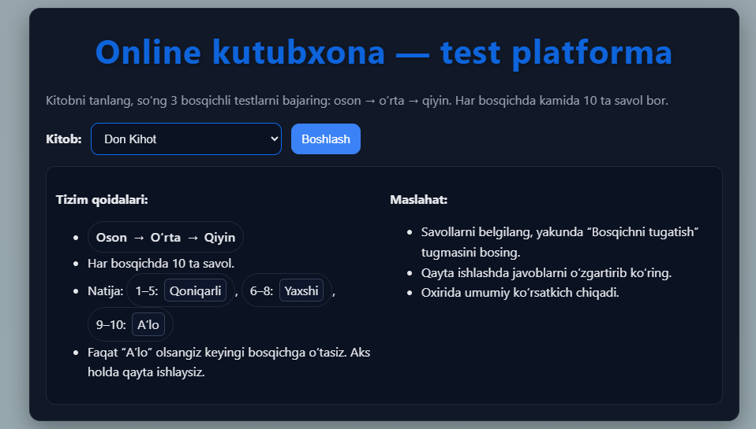
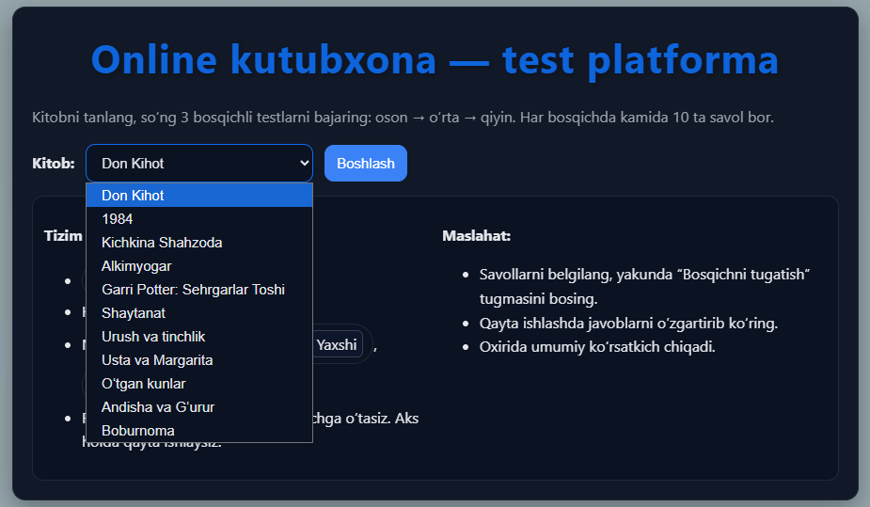
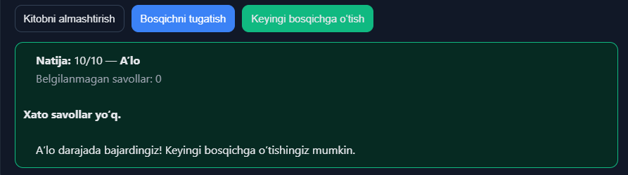
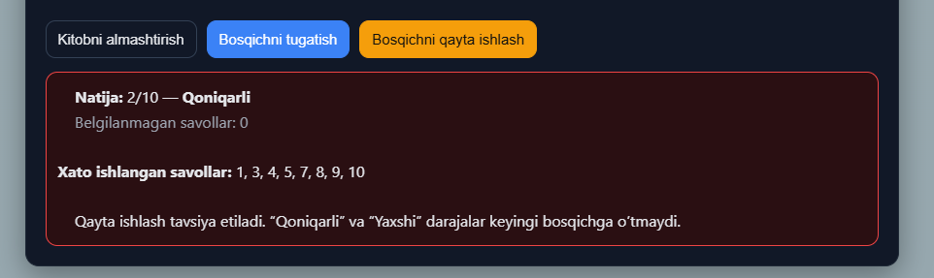
Xulosa
Ushbu laboratoriya ishida men JavaScript yordamida saytga ozgina harakat kiritdim. Meni web sahifam Online Kutubxona bo’lgani sababli JavaScript yordamida kitoblar bo’yicha test ishlash ni qo’shdim. Buning uchun avval umumiy sahifaga kod yordamida navigatsiya qo’shdim. Agar foydalanuvchi mana shunga bossa yangi sahifada test ishlash qism ochiladi.

